Soluzioni [ A ]
1.
(i)
x ( t ) y ( t )
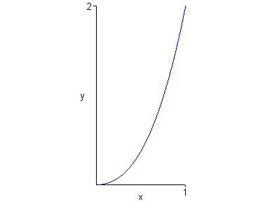
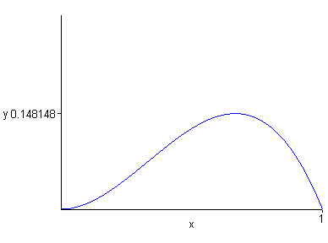

curva risultante
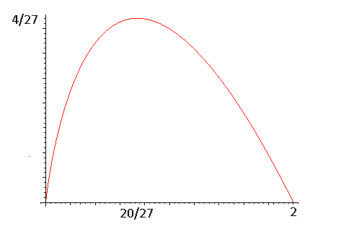
(ii) ( 0 , 0 ) è l’unico punto di non derivabilità. Poiché y / x = ( 1 – t ) / ( 1 + t ) →1 per t →0 , la retta y = x è tangente alla curva in tale punto.
(iii) Per l’area richiesta possiamo usare la formula di Gauss-Green $\text{A }= \int_{γ^{+}}{\text{ x dy}}$dove γ⁺ indica il bordo del dominio orientato positivamente in senso antiorario. Sul tratto rettilineo l’integrale è nullo, essendo y costante. Il tratto curvilineo è costituito dalla curva assegnata, che deve però essere orientata nel verso opposto a quello della parametrizzazione; più semplicemente, usiamo la parametrizzazione data, ma cambiamo di segno all’integrale. Dunque :
A = - $\int_{0}^{1}{({\text{ t}}^{2}+{\text{ t}}^{3})({\text{ 2 t - 3 t}}^{2})}\text{ dt }=\text{ 1 / 5}$.
(iv) Il campo è definito su tutto il piano e inoltre D_{y} F₁ = D_{x} F₂ = x + y/2 ; questo assicura che è conservativo. Con il consueto procedimento si ottiene il potenziale U = $\frac{2x^{2}\text{ y }+{\text{ x y}}^{2}+{\text{ 2 x}}^{2}}{4}+\text{ c}$.
Infine il lavoro richiesto è dato da U ( 2 , 0 ) – U ( 0 , 0 ) = 2.

2.
(i) D_{z} f ( x , y , z ) = 4 – ( x² + 3 y² ) e^{z} ; D_{z} f ( 0 , 0 , 2 ) = 4
Il teorema delle funzioni implicite assicura la possibilità di esplicitare una ed una sola funzione z = z ( x , y ) definita e di classe C¹ in un intorno di ( 0 , 0 ) , tale che z ( 0 , 0 ) = 8.
(ii) grad f ( x , y , z ) = ( - 2 x e^{z} , - 6 y e^{z} , 4 – ( x² + 3 y² ) e^{z} )
grad f ( 0 , 0 ) = ( 0 , 0 , 4 )
Questo vettore ha la direzione della normale alla superficie; la retta normale è dunque la parallela all’asse z e passante per il punto ( 0 , 0 , 2 ), di equazioni parametriche x = 0 , y = 0 , z = 2 + t ( con t $∈$ R ). Il piano tangente è quello passante per il punto dato e parallelo al piano xy , cioè quello di equazione z = 2.
(iii) Derivando in forma implicita, si ottiene:
4 z_{x} – 2 x e^{z} – ( x² + 3 y² ) e^{z} z_{x} = 0 4 z_{y} – 6 y e^{z} – ( x² + 3 y² ) e^{z} z_{y} = 0
da cui si deduce
z_{x} ( 0 , 0 ) = z_{y} ( 0 , 0 ) = 0.
Il punto ( 0 , 0 ) è dunque stazionario per la funzione z ( x , y ).
Derivando ulteriormente in forma implicita, si ottiene:
z_{xx} ( 0 , 0 ) = e² / 2 z_{xy} ( 0 , 0 ) = z_{yx} ( 0 , 0 ) = 0 z_{yy} ( 0 , 0 ) = 3 e² / 2
da cui si deduce che ( 0 , 0 ) è un punto di minimo locale per la funzione z ( x , y ).

3.
Equazione a variabili separate.
A ( x ) = e^{-x} , B ( y ) = 1 + y² continue per x , y $∈$R.
Poiché B’ ( y ) esiste su tutto R, il problema con C.I. ha sempre una sola soluzione.
Non esistono soluzioni costanti.
Separando le variabili e integrando:
$\int{\frac{\text{dy}}{\text{1 }+{\text{ y}}^{2}} = \int{{\text{ e}}^{\text{-x}}\text{ dx }⇒\text{ arctgy }={\text{ c - e}}^{\text{-x}}}}$
La C.I. y ( 0 ) = 0 è ottenuta per c = 1.
Si ottiene dunque
y = tg ( 1 – e^{-x} )
definita se
$−\frac{π}{2}<{\text{ 1 - e}}^{\text{-x}}<\frac{π}{2} ⇒\text{ 1 - }\frac{π}{2} <{\text{ e}}^{\text{-x}}<\text{ 1 }+\frac{π}{2} ⇒\text{ x }>\text{ - log }(\text{ 1 }+π\text{/2 })$

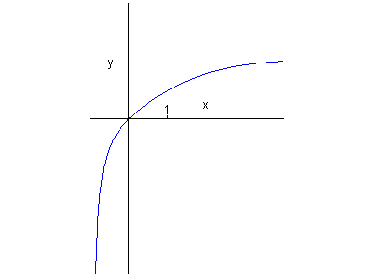

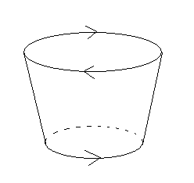
4.

$\iint_{S}{\text{rotF}⋅\text{ N dS }= \int_{∂S^{+}}{\text{ F }⋅\text{ T ds}}}$

rot F = ( y , z , x )
S : ( r cos$ϑ$ , r sen $ϑ$ , r ) 1 ≤ r ≤ 4 0 ≤ $ϑ$ ≤ 2π
$Φ_{r}× Φ_{ϑ} = (\text{ - r cos }ϑ\text{ , - r sen }ϑ\text{ , r })$
In questo modo si trova il flusso entrante; dobbiamo dunque cambiare di segno.
rot F $Φ_{r}× Φ_{ϑ} ={\text{ - r}}^{2}\text{ sen}ϑ\text{ cos}ϑ−{\text{ r}}^{2}\text{ sen}ϑ+{\text{ r}}^{2}\text{ cos }ϑ$
$$\iint_{S}{\text{rotF}⋅(Φ_{r}× Φ_{ϑ})\text{ dS }= \int_{1}^{4}{{\text{- r}}^{2}\text{ dr }\int_{0}^{\text{2 }π}{\text{ sen}ϑ\text{ cos}ϑ\text{ d}ϑ + }\int_{1}^{4}{{\text{ r}}^{2}\text{ dr }\int_{0}^{\text{2 }π}{\text{ cos}ϑ\text{ d}ϑ\text{ -}\int_{1}^{4}{{\text{ r}}^{2}\text{ dr }\int_{0}^{\text{2 }π}{\text{ sen}ϑ\text{ d}ϑ =\text{ 0 }\text{.}}}}}}}$$
Il bordo della superficie è costituito dalle due circonferenze orientate come in figura.
Bordo superiore : ( 4 cos$ϑ$, 4 sen$ϑ$, 4 ) con 0 ≤ $ϑ$ ≤ 2π (orientamento opposto).
- L₁ = $\int_{0}^{2π}{(\text{ -16 sen}ϑ\text{ cos}ϑ,\text{ - 16 sen}ϑ\text{ , - 16 cos }ϑ})⋅(\text{ -4 sen}ϑ,\text{ 4 cos}ϑ\text{ , }0)\text{ d}ϑ =$0.
Bordo inferiore : ( cos$ϑ$, sen$ϑ$, 1 ) con 0 ≤ $ϑ$ ≤ 2π (orientamento giusto).
L₂ = $\int_{0}^{2π}{(\text{ -sen}ϑ\text{ cos}ϑ,\text{ - sen}ϑ\text{ , - cos }ϑ})⋅(\text{ - sen}ϑ,\text{ cos}ϑ\text{ , }0)\text{ d}ϑ =$0.

5.
In coordinate polari la funzione diventa r ( 2 cos² $ϑ$ - sen² $ϑ$). Poiché il termine in parentesi è limitato, per r →0 la funzione tende a 0 uniformemente rispetto ad r. Possiamo dunque porre f ( 0 , 0 ) = 0 come prolungamento continuo.
Sull’asse delle x la funzione diventa 2 | x | , che non è derivabile per x = 0; analogamente sull’asse delle y si ottiene - | y | che non è derivabile per y = 0. La funzione prolungata non derivabile in ( 0 , 0 ) e di conseguenza nemmeno differenziabile.

